東園國小 113 學年第 二 學期【人權教育】融入教學活動執行成果檢核表
實施年級 | 一年級 二年級 三年級 四年級 五年級 六年級
融入主題(可複選) | 生存權 福利權及受保護權 生存及發展權  社會參與及表意權 身分權 教育權 遊戲權 健康權
實施方式(可複選) | 結合繪本進行，繪本名稱：  融入班級（ ）課程，單元名稱：______________。  融入學年自訂活動，活動主題： 。  配合校內安排之宣導活動，活動主題：。  其他，請簡述：尊重別人，勿亂開玩笑。
活動概要  (條列式) | - 簡述小兔子與小烏龜的事件，說說小烏龜的心情感受，以及小兔子應該怎麼道歉。  - 省思自己的言行是否曾傷害到別人。  - 被亂開玩笑時，我應該怎麼做？
成果描述(條列式) | - 被亂開玩笑時：好好的表達感受，勇敢說出「我不喜歡！」  - 對別人亂開玩笑時：看著對方，誠心誠意的道歉  - 願意尊重別人感受，並表現出良好的言行。
檢討建議(條列式) | - 學生有時會因為好玩而說出不恰當的話，教導孩子勇敢且嚴肅的表達自己不喜歡對方的行為。  - 每個人都有自己的樣子，要互相尊重，若無意說出令對方不適的話，要誠心誠意的道歉。
活動照片 | 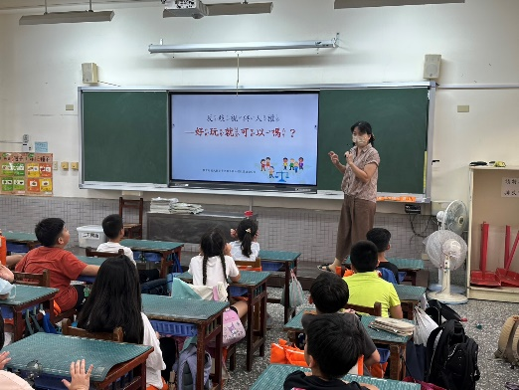 | 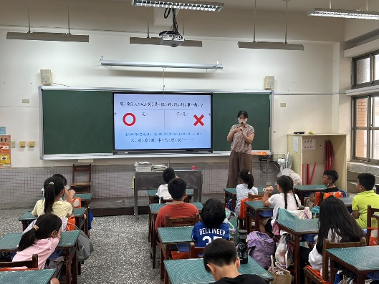
 | 反歧視與人權 | 開別人玩笑是很好玩的事嗎？
 | 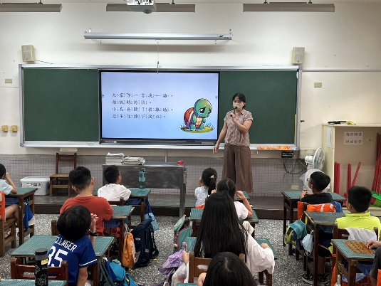 | 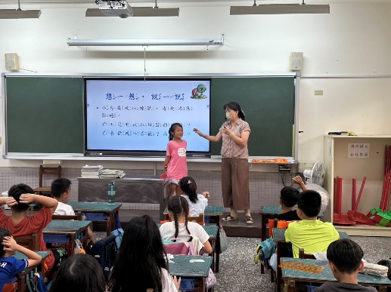
 | 我們每個人都有自己的樣子，要互相尊重。 | 被亂開玩笑時：  好好的表達感受，勇敢說出  「我不喜歡！」

